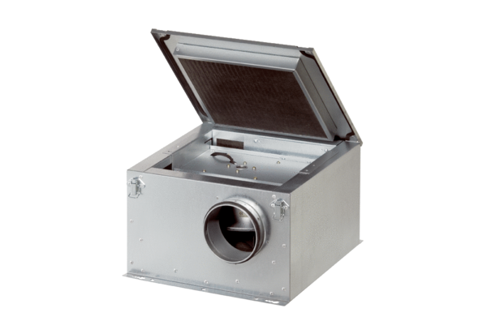Izolowany akustycznie wentylator skrzynkowy ESR 25-2Opakowanie jednostkowe: 1 sztukaAsortyment: C
Numer artykułu: 0080.0613Producent: MAICO

